Τοπική συστοιχία Spark + HDFS με το Docker Compose
Περιεχόμενα
Προέλεγχος Docker στο WSL 1
Αρχιτεκτονική HDFS και Spark 2
Βασικές έννοιες Docker 4
Δημιουργία τοπικής συστοιχίας Apache Spark και HDFS με περιέκτες Docker 5
Πώς συνδέονται οι υπηρεσίες μεταξύ τους 5
Αν χρησιμοποιείτε Docker Desktop 12
Αν χρησιμοποιείτε αυτόνομο Docker Engine μέσα στο WSL 14
Εκτέλεση προγραμμάτων στη συστοιχία 16
Προαιρετικά: Τα ίδια βασικά αρχεία κώδικα στην τοπική συστοιχία 21
Τερματισμός και καθαρισμός υποδομής 24

Σε αυτόν τον οδηγό θα στήσετε από την αρχή, στον προσωπικό σας υπολογιστή, μια μικρή αλλά πλήρη συστοιχία Spark + HDFS με το Docker Compose. Στόχος δεν είναι μόνο να εκτελέσετε έτοιμα παραδείγματα, αλλά και να καταλάβετε ποια μέρη χρειάζονται για να λειτουργήσει μια τέτοια υποδομή και πώς συνεργάζονται μεταξύ τους.
Μέσα από τα βήματα του οδηγού θα δείτε στην πράξη τον ρόλο του NameNode, των DataNode, του κόμβου master του Spark και των κόμβων worker του Spark. Θα αρχικοποιήσετε το HDFS, θα ανεβάσετε κώδικα και δεδομένα και θα εκτελέσετε εργασίες πάνω στη συστοιχία. Οι εντολές γράφονται για WSL, ώστε η ροή να παραμείνει ενιαία και απλή για το εργαστήριο.
Ο οδηγός αυτός μπορεί να εκτελεστεί με δύο παραλλαγές Docker μέσα στο WSL:
- Προτεινόμενη: Docker Desktop με WSL integration
- Προαιρετική, για πιο προχωρημένη χρήση: αυτόνομος Docker Engine απευθείας μέσα στο Ubuntu
Από τη στιγμή που οι εντολές docker version και docker compose version λειτουργούν κανονικά στο τερματικό του WSL, οι βασικές εντολές του οδηγού είναι ίδιες και για τις δύο διαδρομές.

Προέλεγχος Docker στο WSL
Πριν προχωρήσετε, βεβαιωθείτε ότι το ενεργό Docker CLI μέσα στο WSL επικοινωνεί κανονικά με την υπηρεσία Docker:
docker version
docker compose version
docker info --format '{{.ServerVersion}}'
Αν χρησιμοποιείτε Docker Desktop, φροντίστε πρώτα να έχει ξεκινήσει κανονικά η εφαρμογή στα Windows.
Αν χρησιμοποιείτε αυτόνομο Docker Engine μέσα στο WSL, ελέγξτε και:
systemctl is-active docker
που πρέπει να επιστρέφει active.

Αρχιτεκτονική HDFS και Spark
HDFS: Κατανεμημένο σύστημα αρχείων, από το οποίο οι εργασίες Spark μπορούν να διαβάσουν και να γράψουν.
Ρόλοι κόμβων στη συστοιχία: 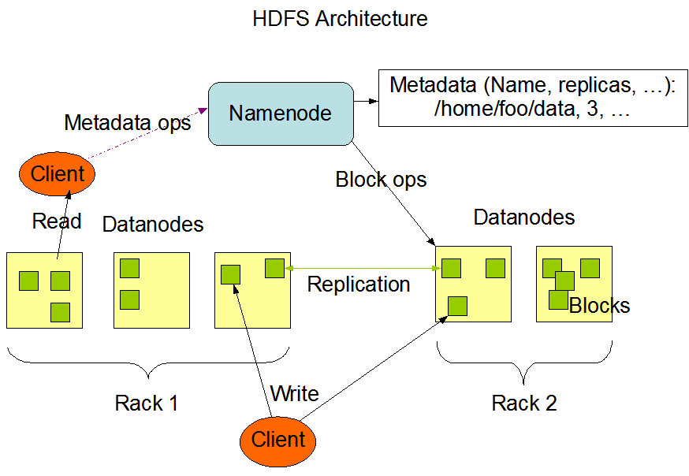
- HDFS NameNode: Ο NameNode είναι ο πιο σημαντικός κόμβος του HDFS. Γνωρίζει ποιος DataNode αποθηκεύει ποιο μπλοκ ενός αρχείου.
- HDFS DataNode: Οι DataNode αποθηκεύουν μπλοκ από τα αρχεία του HDFS στο τοπικό τους σύστημα αρχείων. Η δουλειά τους είναι να εξυπηρετούν τα μπλοκ που ζητούν οι πελάτες.
Spark: Ένα ενιαίο σύστημα κατανεμημένης επεξεργασίας δεδομένων, που περιλαμβάνει την υλοποίηση του προγραμματιστικού μοντέλου MapReduce και βιβλιοθήκες για μηχανική μάθηση, εκτέλεση SQL κ.λπ.
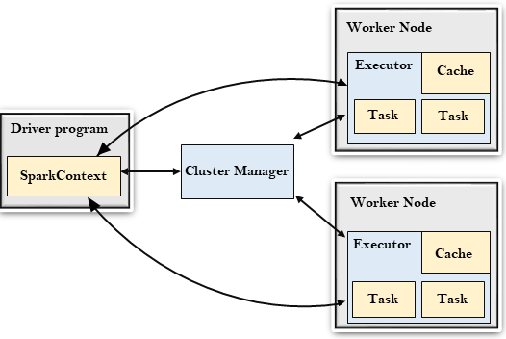
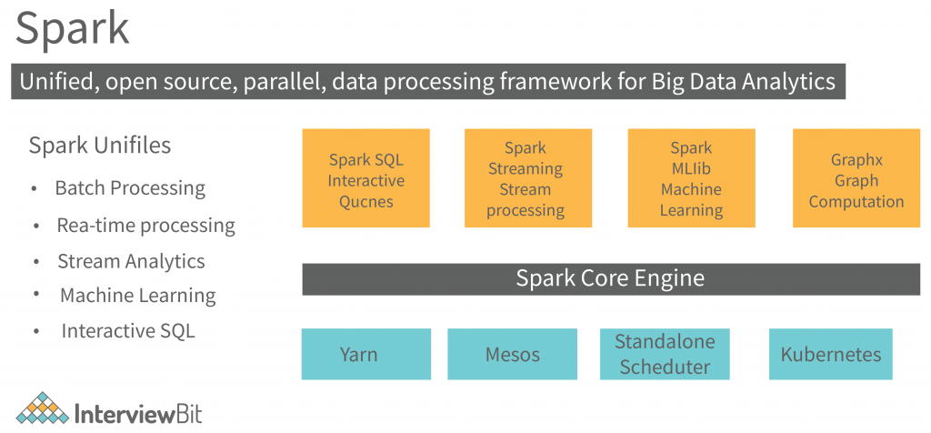
- Spark Master: Ο κόμβος master του Spark ελέγχει τους διαθέσιμους πόρους και, με βάση αυτούς, εκκινεί και διαχειρίζεται τις κατανεμημένες εφαρμογές που εκτελούνται στη συστοιχία.
- Spark Worker: Ο worker είναι μια διεργασία του Spark, η οποία εκτελείται σε κάθε κόμβο της συστοιχίας και διαχειρίζεται τις διεργασίες των κατανεμημένων εφαρμογών που εκτελούνται σε αυτόν τον κόμβο.
- Spark Driver: Ο driver του Spark λειτουργεί ως ελεγκτής της εκτέλεσης μιας εφαρμογής Spark. Διατηρεί ολόκληρη την κατάσταση της εφαρμογής που εκτελείται στη συστοιχία.

Βασικές έννοιες Docker
Βασικές έννοιες: Για τη δημιουργία της παραπάνω υποδομής θα χρησιμοποιήσουμε περιέκτες Docker στον προσωπικό μας υπολογιστή. Οι βασικές έννοιες που χρειάζεται να γνωρίζουμε είναι οι εξής:
- Εικόνα Docker: Είναι ένα στατικό αρχείο που περιέχει όλα τα απαραίτητα για την εκτέλεση μιας εφαρμογής, συμπεριλαμβανομένου του κώδικα, των εξαρτήσεων και του λειτουργικού περιβάλλοντος. Για να εκτελεστεί ένας περιέκτης, πρέπει πρώτα να υπάρχει η αντίστοιχη εικόνα, συνήθως από κάποιο αποθετήριο εικόνων. Για παράδειγμα, με την παρακάτω εντολή κατεβάζουμε την επίσημη εικόνα hello-world και εκτελούμε έναν περιέκτη που βασίζεται σε αυτήν:
docker run hello-world
- Dockerfile: Είναι ένα αρχείο κειμένου που περιέχει οδηγίες για τη δημιουργία μιας εικόνας Docker. Μέσω αυτού καθορίζουμε τη βάση της εικόνας, τις εξαρτήσεις και τις ρυθμίσεις εκτέλεσης. Παράδειγμα δημιουργίας ενός Dockerfile που χρησιμοποιεί την εικόνα Python και εκτελεί ένα τοπικό αρχείο app.py.
Ανοίγουμε το τερματικό Ubuntu και τρέχουμε
mkdir compose-example
cd compose-example
Δημιουργώ το τοπικό αρχείο app.py
nano app.py
Γράφω στον editor
print("Hello from Docker!")
Αποθηκεύστε το (CTRL + X, μετά Y και Enter).
Τώρα δημιουργώ το τοπικό αρχείο Dockerfile
nano Dockerfile
Γράφω στον editor
FROM python:3.9
COPY app.py /app.py
CMD ["python", "/app.py"]
Αποθηκεύστε το (CTRL + X, μετά Y και Enter).
Το χτίζουμε και το τρέχουμε με τις παρακάτω εντολές
docker build -t my-python-app .
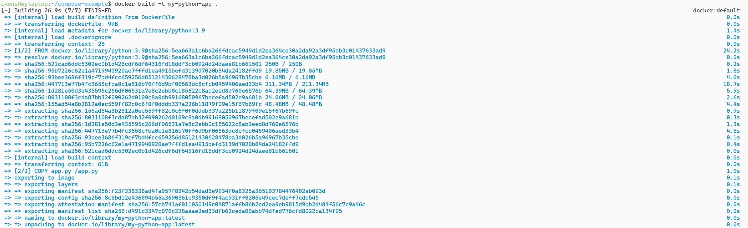
docker run my-python-app
Η παρακάτω εντολή εκτελεί την εικόνα που μόλις χτίσαμε ως περιέκτη:
Την πρώτη φορά που το τρέχουμε «κατεβάζει» τις απαραίτητες εξαρτήσεις. Τις επόμενες φορές δεν χρειάζεται
- Docker Compose: Είναι ένα εργαλείο που επιτρέπει τη διαχείριση πολλών περιεκτών μέσω ενός αρχείου σύνθεσης, ορίζοντας υπηρεσίες, δίκτυα και αποθηκευτικούς χώρους.
- Οι περιέκτες Docker έχουν εφήμερο σύστημα αρχείων, το οποίο χάνεται όταν τερματιστούν.
- Τόμος (Volume): Είναι ένας μηχανισμός αποθήκευσης δεδομένων που επιτρέπει στους περιέκτες να διατηρούν δεδομένα ακόμη και μετά την επανεκκίνηση ή διαγραφή τους. Για τη μόνιμη αποθήκευση αρχείων, το Docker χρησιμοποιεί μόνιμους τόμους. Οι τόμοι μπορούν να δημιουργηθούν, να αποκτήσουν δικό τους όνομα και να προσαρτηθούν στους περιέκτες που δημιουργούνται.

Δημιουργία τοπικής συστοιχίας Apache Spark και HDFS με περιέκτες Docker
Περιηγηθείτε στον κατάλογο του παραδείγματος
cd ~/bigdata-uth/docker/stacks/local-spark-hdfs/
Στον κατάλογο θα δείτε τα παρακάτω αρχεία:
- compose.yml: αρχείο που δημιουργεί τοπικά στον υπολογιστή σας μια υποδομή που αποτελείται από:
  - 1 συστοιχία HDFS με έναν namenode και 3 datanode (datanode1, datanode2, datanode3).
  - 1 συστοιχία Spark με έναν spark-master και 4 spark-worker (spark-worker1, spark-worker2, spark-worker3, spark-worker4).
  - 1 υπηρεσία μίας εκτέλεσης για την αρχικοποίηση του HDFS (όνομα: hdfs-init).
  - 1 ξεχωριστός διακομιστής ιστορικού εκτελέσεων Spark (όνομα: spark-history).
Η στοίβα αυτή χτίζεται από κοινά αρχεία και καταλόγους του docker/:
- docker/images/spark-master/: επαναχρησιμοποιήσιμη εικόνα για τον spark-master
- docker/images/spark-worker/: επαναχρησιμοποιήσιμη εικόνα για τους spark-worker
- docker/images/spark-history/: επαναχρησιμοποιήσιμη εικόνα για τον ξεχωριστό διακομιστή ιστορικού
- docker/shared/spark/spark-defaults.conf: κοινές ρυθμίσεις Spark για την τοπική στοίβα
- docker/shared/scripts/hdfs-init.sh: βοηθητικό πρόγραμμα μίας εκτέλεσης για την αρχικοποίηση του HDFS
- docker/shared/hadoop-conf/local-hdfs/: ρυθμίσεις του πελάτη Hadoop για το τοπικό HDFS
- init-hdfs.sh: προαιρετικό βοηθητικό πρόγραμμα στον υπολογιστή σας για χειροκίνητη επανεκτέλεση του hdfs-init

Πώς συνδέονται οι υπηρεσίες μεταξύ τους
Πριν ξεκινήσετε τις εντολές, αξίζει να δείτε καθαρά το μοντέλο επικοινωνίας της τοπικής συστοιχίας:
- Όλοι οι περιέκτες μπαίνουν στο ίδιο δίκτυο Docker hadoop-net.
- Μέσα σε αυτό το δίκτυο, τα ονόματα υπηρεσιών του compose.yml λειτουργούν και ως ονόματα υπολογιστών.
- Άρα ο κόμβος spark-master βρίσκει το HDFS ως hdfs://namenode:9000 και οι spark-worker βρίσκουν τον κόμβο master ως spark://spark-master:7077.
- Οι εργασίες Spark υποβάλλονται από τον περιέκτη spark-master, αλλά τα δεδομένα τους βρίσκονται στο HDFS της ίδιας συστοιχίας.
- Η υπηρεσία μίας εκτέλεσης hdfs-init περιμένει να γίνει διαθέσιμο το HDFS και δημιουργεί αυτόματα τους καταλόγους /user/root, /user/root/examples και /logs.
- Ο ξεχωριστός περιέκτης spark-history διαβάζει τα αρχεία καταγραφής συμβάντων του Spark από το HDFS, ώστε να μπορεί να εμφανίζει ολοκληρωμένες εργασίες ακόμη και αφού έχουν τερματιστεί οι εκτελεστές.
- Οι ονομασμένοι τόμοι διατηρούν μόνιμα τα μεταδεδομένα του HDFS, τα μπλοκ του HDFS και τους φακέλους προσωρινής μεταφόρτωσης αρχείων, ώστε να μη χάνονται με κάθε επανεκκίνηση των περιεκτών.
Με άλλα λόγια:
- ο namenode και οι datanodes συγκροτούν το HDFS
- ο spark-master και οι spark-worker1-4 συγκροτούν τη συστοιχία Spark
- ο spark-history είναι ξεχωριστή υπηρεσία παρακολούθησης και δεν τρέχει μέσα στον spark-master
- το κοινό δίκτυο Docker επιτρέπει στα δύο υποσυστήματα να επικοινωνούν με ονόματα όπως namenode και spark-master
- το hdfs-init φροντίζει αυτόματα την αρχική δομή καταλόγων του HDFS
- το HDFS είναι το κοινό στρώμα αποθήκευσης που χρησιμοποιούν τόσο οι εργασίες Spark όσο και ο διακομιστής ιστορικού
Εκκίνηση υποδομής: Εκτελέστε την παρακάτω εντολή για να σηκώσετε την υποδομή. Προσοχή: πρέπει να βρίσκεστε μέσα στον κατάλογο docker/stacks/local-spark-hdfs για να λειτουργήσει σωστά:
docker compose up --build -d
Σε αυτή την εκδοχή της στοίβας, η αρχικοποίηση του HDFS γίνεται αυτόματα από την υπηρεσία hdfs-init. Δεν χρειάζεται πλέον να εκτελέσετε χειροκίνητα το init-hdfs.sh στη βασική διαδρομή του οδηγού.
Την πρώτη φορά που θα εκτελέσετε την εντολή μπορεί να χρειαστούν αρκετά λεπτά, ειδικά αν η υπηρεσία Docker μόλις ξεκίνησε ή αν πρέπει να κατεβούν μεγάλες εικόνες. Αν δείτε καθυστέρηση, πρώτα επιβεβαιώστε ότι το docker version λειτουργεί κανονικά μέσα από το τερματικό του WSL και αφήστε λίγο χρόνο στην υπηρεσία Docker να ολοκληρώσει την εκκίνησή της.
Εάν όλα πάνε καλά, θα δείτε τους περιέκτες να ξεκινούν κανονικά. Αν χρησιμοποιείτε Docker Desktop, θα τους δείτε και στο γραφικό περιβάλλον της εφαρμογής (πράσινη κουκκίδα).
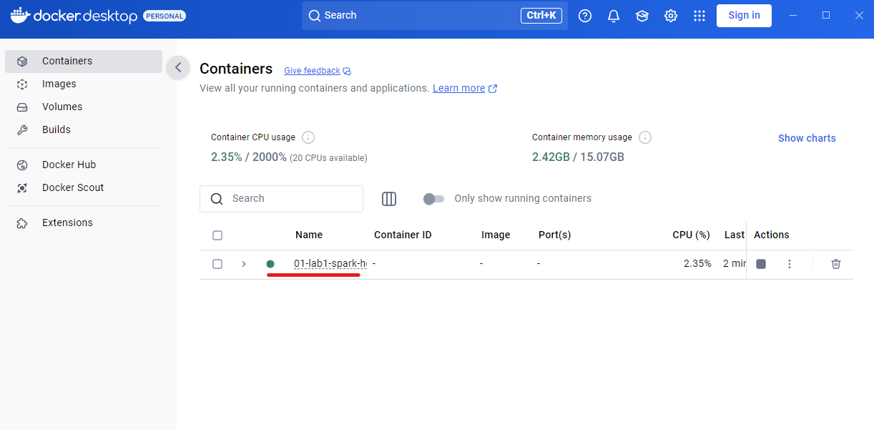
Αντίστοιχα, μπορείτε να εκτελέσετε από το τερματικό την παρακάτω εντολή για να δείτε τους περιέκτες:
docker ps
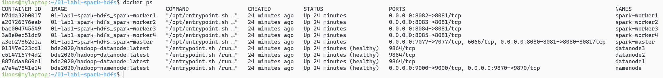
Αν χρησιμοποιείτε Docker Desktop, μπορείτε να κάνετε κλικ στο local-spark-hdfs και να δείτε τους επιμέρους περιέκτες που εκτελούνται:
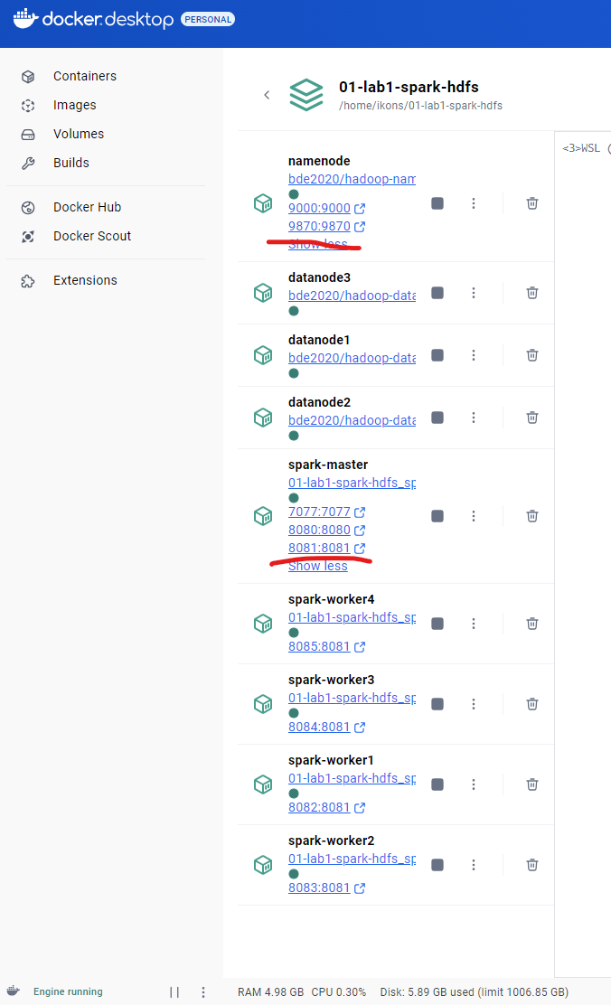
Για κάθε περιέκτη όπου βλέπετε ζεύγη αριθμών, για παράδειγμα 9870:9870 για τον namenode, σημαίνει ότι εκθέτει μία υπηρεσία. Συνήθως πρόκειται για μια ιστοσελίδα διαχείρισης, αλλά όχι απαραίτητα. Η υπηρεσία αυτή είναι προσβάσιμη από το λειτουργικό σύστημα του υπολογιστή σας, είτε ανοίγοντας απευθείας το αντίστοιχο URL είτε επικολλώντας το στον φυλλομετρητή.
Για παράδειγμα, ο περιέκτης namenode εξυπηρετεί τη σελίδα:
http://localhost:9870
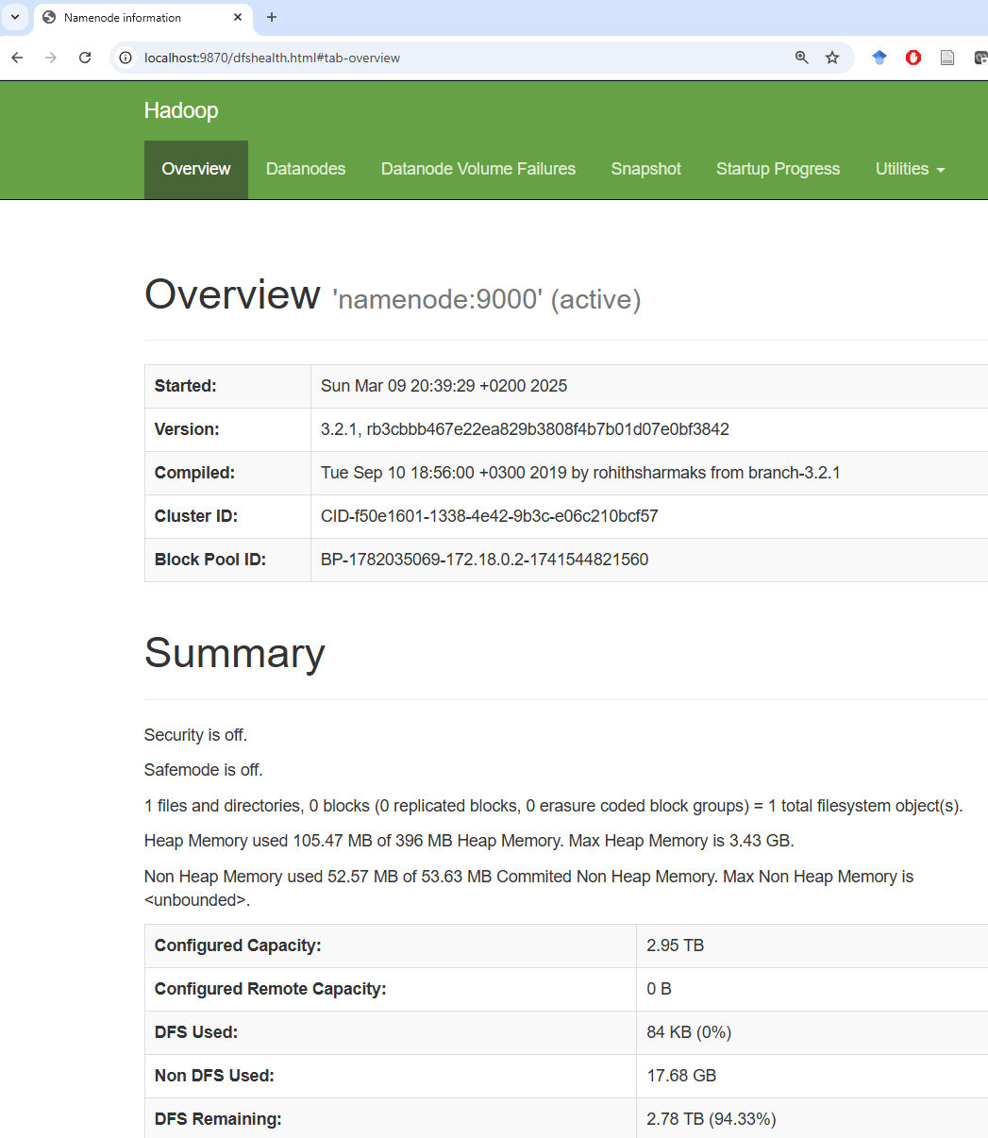
Αντίστοιχα, ο spark-master προσφέρει τη διεπαφή που δείχνει τους κόμβους worker και τις εργασίες του στη διεύθυνση http://localhost:18080, ενώ ο ξεχωριστός spark-history προσφέρει τον διακομιστή ιστορικού στη διεύθυνση http://localhost:18081, όπου εμφανίζονται οι εργασίες που έχουν ήδη εκτελεστεί.
Χρησιμοποιούμε τις θύρες 18080 και 18081 αντί για 8080 και 8081, γιατί σε αρκετά συστήματα Windows + WSL οι χαμηλότερες θύρες δεσμεύονται από τη στοίβα εικονικοποίησης και δικτύωσης και δεν προωθούνται αξιόπιστα στο localhost.
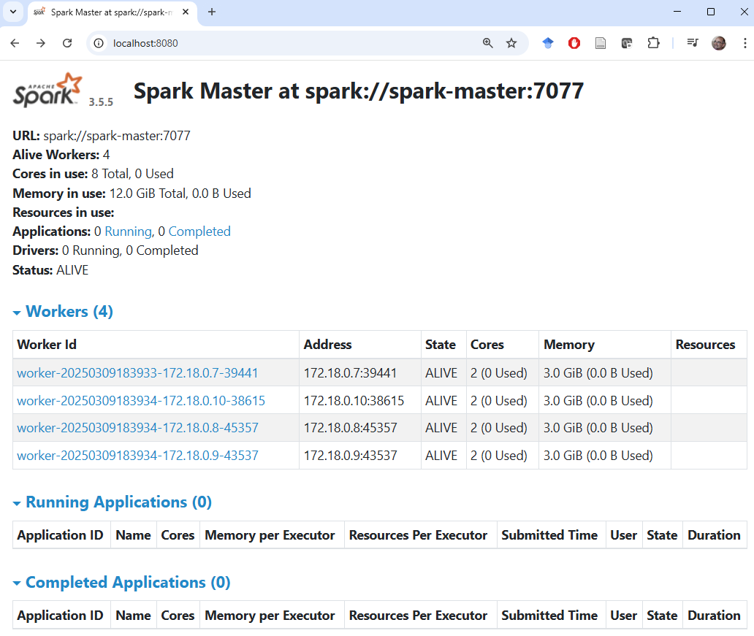
Στην ενότητα Volumes βλέπετε όλους τους μόνιμους τόμους που χρησιμοποιεί η υποδομή σας. Οι μόνιμοι τόμοι έχουν δηλωθεί στο compose.yml και δημιουργήθηκαν με την εντολή docker compose up.
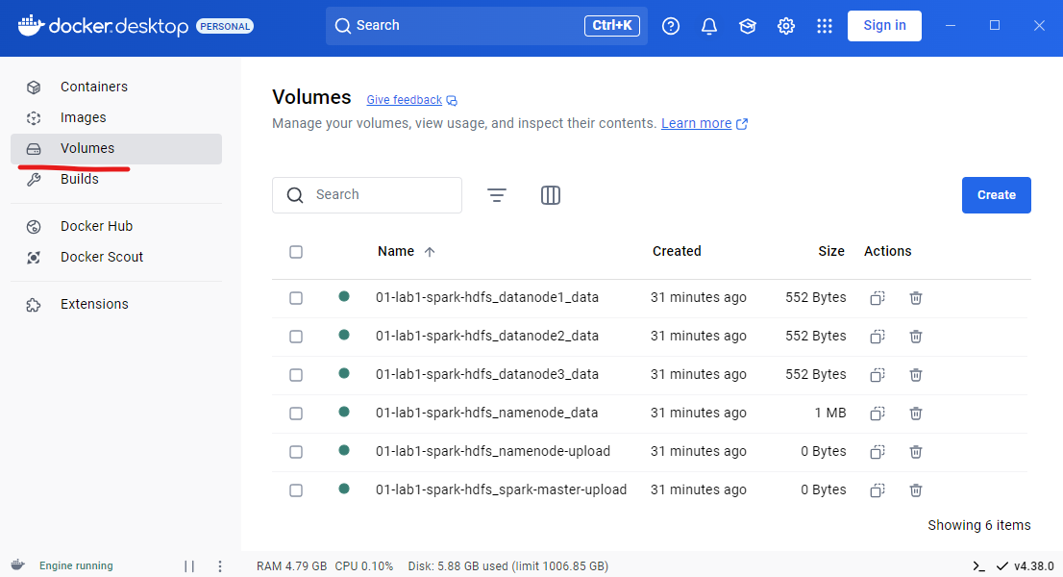
Αντίστοιχα, μπορείτε να εκτελέσετε από το τερματικό την παρακάτω εντολή για να δείτε τους τόμους:
docker volume ls
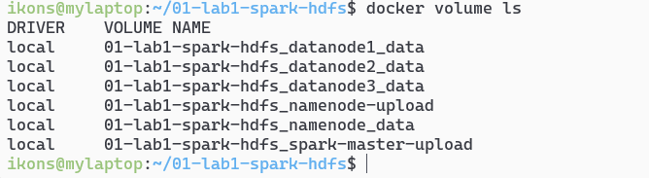
Το πού ακριβώς βρίσκονται οι τόμοι Docker εξαρτάται από τη διαδρομή εγκατάστασης του Docker που χρησιμοποιείτε.

Αν χρησιμοποιείτε Docker Desktop
Στην περίπτωση αυτή, η υπηρεσία Docker δεν τρέχει μέσα στο Ubuntu του WSL αλλά μέσα στην υποδομή docker-desktop.
Για να καταλάβετε τι εννοώ, ανοίξτε ένα κέλυφος των Windows (δεξί κλικ στο σύμβολο των Windows) και επιλέξτε Terminal.
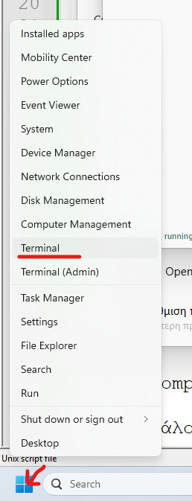
Εκτελέστε την παρακάτω εντολή
wsl -l -v
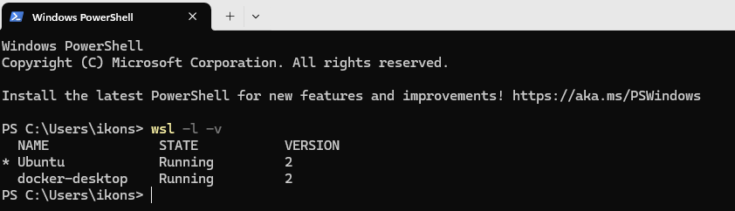
Αυτό που βλέπουμε είναι ότι ο υπολογιστής μας εκτελεί 2 εικονικές μηχανές: η μία είναι η Ubuntu, από την οποία εκτελούμε τις εντολές Docker, και η άλλη είναι η docker-desktop. Η docker-desktop είναι αυτή που εκτελεί την υπηρεσία Docker που σηκώνει τους περιέκτες.
Οι μόνιμοι τόμοι είναι κατάλογοι στο σύστημα αρχείων της εικονικής μηχανής docker-desktop.
Οι μόνιμοι τόμοι της εικονικής μηχανής docker-desktop μπορούν να γίνουν προσβάσιμοι μέσω του συστήματος αρχείων του υπολογιστή Windows μέσω ενός συγκεκριμένου φακέλου με την ονομασία
\\wsl.localhost\docker-desktop\mnt\docker-desktop-disk\data\docker\volumes
Ανοίγουμε έναν εξερευνητή αρχείων των Windows και επικολλούμε την παραπάνω διαδρομή στη γραμμή διεύθυνσης. Εκεί βλέπουμε όλους τους φακέλους που χρησιμοποιούνται ως μόνιμοι τόμοι από τους περιέκτες Docker και μπορούμε να τους διαχειριστούμε μέσω του συστήματος αρχείων των Windows. Κάθε κατάλογος έχει έναν υποκατάλογο _data, στον οποίο ό,τι τοποθετούμε είναι ορατό στους περιέκτες που έχουν προσαρτήσει τον συγκεκριμένο τόμο.
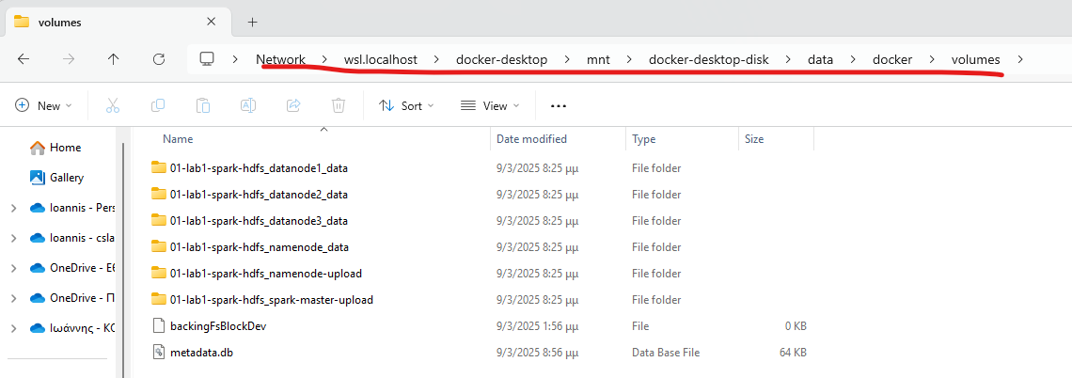

Αν χρησιμοποιείτε αυτόνομο Docker Engine μέσα στο WSL
Στην περίπτωση αυτή, δεν υπάρχει ξεχωριστή εικονική μηχανή docker-desktop. Η υπηρεσία Docker τρέχει μέσα στο ίδιο το Ubuntu του WSL και οι τόμοι βρίσκονται στο σύστημα αρχείων του, συνήθως κάτω από:
/var/lib/docker/volumes
Μπορείτε να δείτε τους φακέλους τους με:
sudo ls /var/lib/docker/volumes
ή να εξετάσετε έναν συγκεκριμένο τόμο με:
sudo ls /var/lib/docker/volumes/<volume-name>/_data
Στο εργαστήριο όμως προτιμούμε να δουλεύουμε με docker cp και docker exec, ώστε τα βήματα να είναι ίδια και στις δύο διαδρομές.
Αρχικοποίηση του συστήματος αρχείων HDFS: Την πρώτη φορά που θα δημιουργήσετε την υποδομή, η υπηρεσία μίας εκτέλεσης hdfs-init θα δημιουργήσει αυτόματα τους απαραίτητους καταλόγους στο HDFS για μεταφόρτωση αρχείων και για αποθήκευση των αρχείων καταγραφής συμβάντων του Spark.
Η λογική αυτή έχει ενσωματωθεί στην ίδια τη διάταξη του Docker Compose, ώστε:
- να μη χρειάζεται χειροκίνητο βήμα μετά το docker compose up --build -d
- να μπορεί να επανεκτελείται με ασφάλεια χωρίς να χαλάει την ήδη υπάρχουσα δομή
- να ξεκινά ο spark-history ως ξεχωριστός περιέκτης αφού έχει ήδη προετοιμαστεί το HDFS
Το βοηθητικό πρόγραμμα μίας εκτέλεσης που το κάνει αυτό είναι το εξής:
#!/usr/bin/env bash
set -euo pipefail
MAX_ATTEMPTS="${MAX_ATTEMPTS:-60}"
SLEEP_SECONDS="${SLEEP_SECONDS:-2}"
HDFS_URI="${HDFS_URI:-hdfs://namenode:9000}"
HDFS_BIN="${HDFS_BIN:-/opt/hadoop-3.2.1/bin/hdfs}"
hdfs_cmd() {
"${HDFS_BIN}" "$@"
}
wait_for_hdfs_rpc() {
local attempt
for attempt in $(seq 1 "$MAX_ATTEMPTS"); do
if hdfs_cmd dfsadmin -fs "${HDFS_URI}" -report >/dev/null 2>&1; then
echo "HDFS RPC endpoint is responding."
return 0
fi
echo "HDFS RPC attempt ${attempt}/${MAX_ATTEMPTS}: not ready yet"
sleep "$SLEEP_SECONDS"
done
echo "HDFS RPC endpoint did not become ready in time." >&2
return 1
}
wait_for_safe_mode_to_end() {
local attempt safe_mode_output
for attempt in $(seq 1 "$MAX_ATTEMPTS"); do
safe_mode_output="$(hdfs_cmd dfsadmin -fs "${HDFS_URI}" -safemode get 2>/dev/null || true)"
echo "safe mode attempt ${attempt}/${MAX_ATTEMPTS}: ${safe_mode_output:-unknown}"
if ! printf '%s' "$safe_mode_output" | grep -q 'Safe mode is ON'; then
return 0
fi
sleep "$SLEEP_SECONDS"
done
echo "HDFS stayed in safe mode for too long." >&2
return 1
}
echo "Waiting for the HDFS RPC endpoint to respond..."
wait_for_hdfs_rpc
# Ask HDFS to leave safe mode when it is already ready enough to accept admin commands.
# If it has already left safe mode, this is a harmless no-op.
hdfs_cmd dfsadmin -fs "${HDFS_URI}" -safemode leave >/dev/null 2>&1 || true
echo "Waiting for HDFS safe mode to end..."
wait_for_safe_mode_to_end
# -mkdir -p makes the bootstrap idempotent. Re-running it repairs the expected
# lab directories without requiring manual cleanup of the whole stack.
echo "Creating the lab directories in HDFS..."
hdfs_cmd dfs -fs "${HDFS_URI}" -mkdir -p /user/root /user/root/examples /logs
echo "HDFS bootstrap completed."
Αν για λόγους διάγνωσης ή επαναφοράς θέλετε να ξανατρέξετε χειροκίνητα την αρχικοποίηση, μπορείτε προαιρετικά να εκτελέσετε από τον ίδιο κατάλογο:
bash ./init-hdfs.sh
Ο λόγος που δημιουργούμε τον /logs στο HDFS είναι ότι ο διακομιστής ιστορικού δεν διαβάζει αρχεία καταγραφής από το τοπικό σύστημα αρχείων του υπολογιστή. Διαβάζει τα αρχεία καταγραφής συμβάντων του Spark από το ίδιο HDFS που χρησιμοποιούν και οι εργασίες.
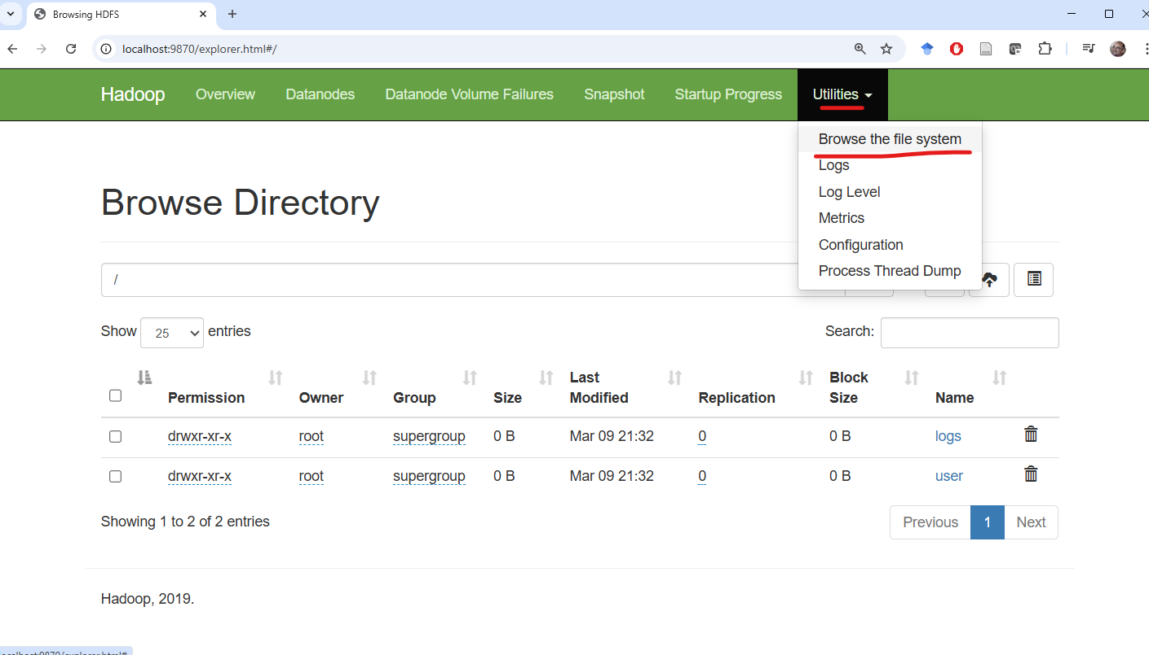

Εκτέλεση προγραμμάτων στη συστοιχία
Εκτελέστε την παρακάτω εντολή για να υπολογίσετε το π με προσομοίωση Monte Carlo σε Java.
docker exec spark-master /opt/spark/bin/spark-submit --class org.apache.spark.examples.JavaSparkPi /opt/spark/examples/jars/spark-examples.jar
Όπου εάν εκτελεστεί σωστά, θα δείτε στην οθόνη να τυπώνεται (μεταξύ άλλων μηνυμάτων) το εξής:
Pi is roughly 3.14638
Εκτελέστε την παρακάτω εντολή για τον ίδιο υπολογισμό σε Python.
docker exec spark-master /opt/spark/bin/spark-submit /opt/spark/examples/src/main/python/pi.py
Εκτέλεση δικού σας προγράμματος στη συστοιχία: Τώρα που έχουμε ένα αρχικοποιημένο σύστημα αρχείων HDFS και τους περιέκτες να λειτουργούν σωστά, μπορούμε να εκτελέσουμε τα πρώτα μας προγράμματα Spark. Για τον σκοπό αυτό, πρέπει να ανεβάσουμε τα εξής στη συστοιχία:
- Αρχεία με κώδικα (πχ σε python).
- Αρχεία με δεδομένα στα οποία θα γίνει επεξεργασία (πχ τα κείμενα στα οποία θα τρέξει ένα wordcount).
Ανέβασμα κώδικα: Για τη ροή που βασίζεται στο αποθετήριο, ο προτεινόμενος τρόπος είναι το docker cp από το κλωνοποιημένο αποθετήριο και όχι η χειροκίνητη αντιγραφή μέσα σε διαδρομές τόμων. Έτσι τα βήματα παραμένουν ίδια είτε χρησιμοποιείτε Docker Desktop είτε αυτόνομο Docker Engine μέσα στο WSL.
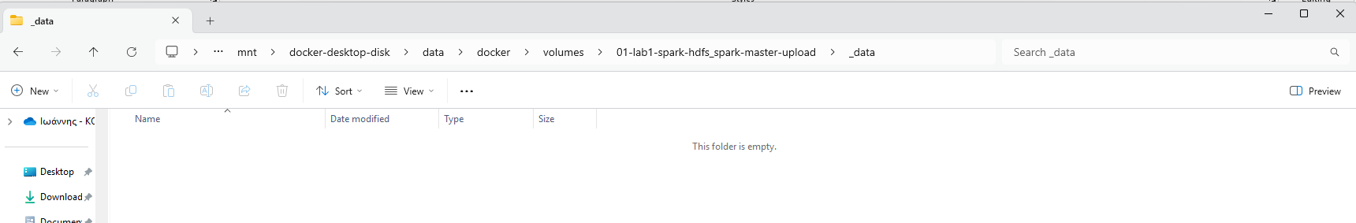
Από τερματικό WSL τρέξτε:
docker cp ~/bigdata-uth/code/wordcount.py spark-master:/mnt/upload/wordcount.py
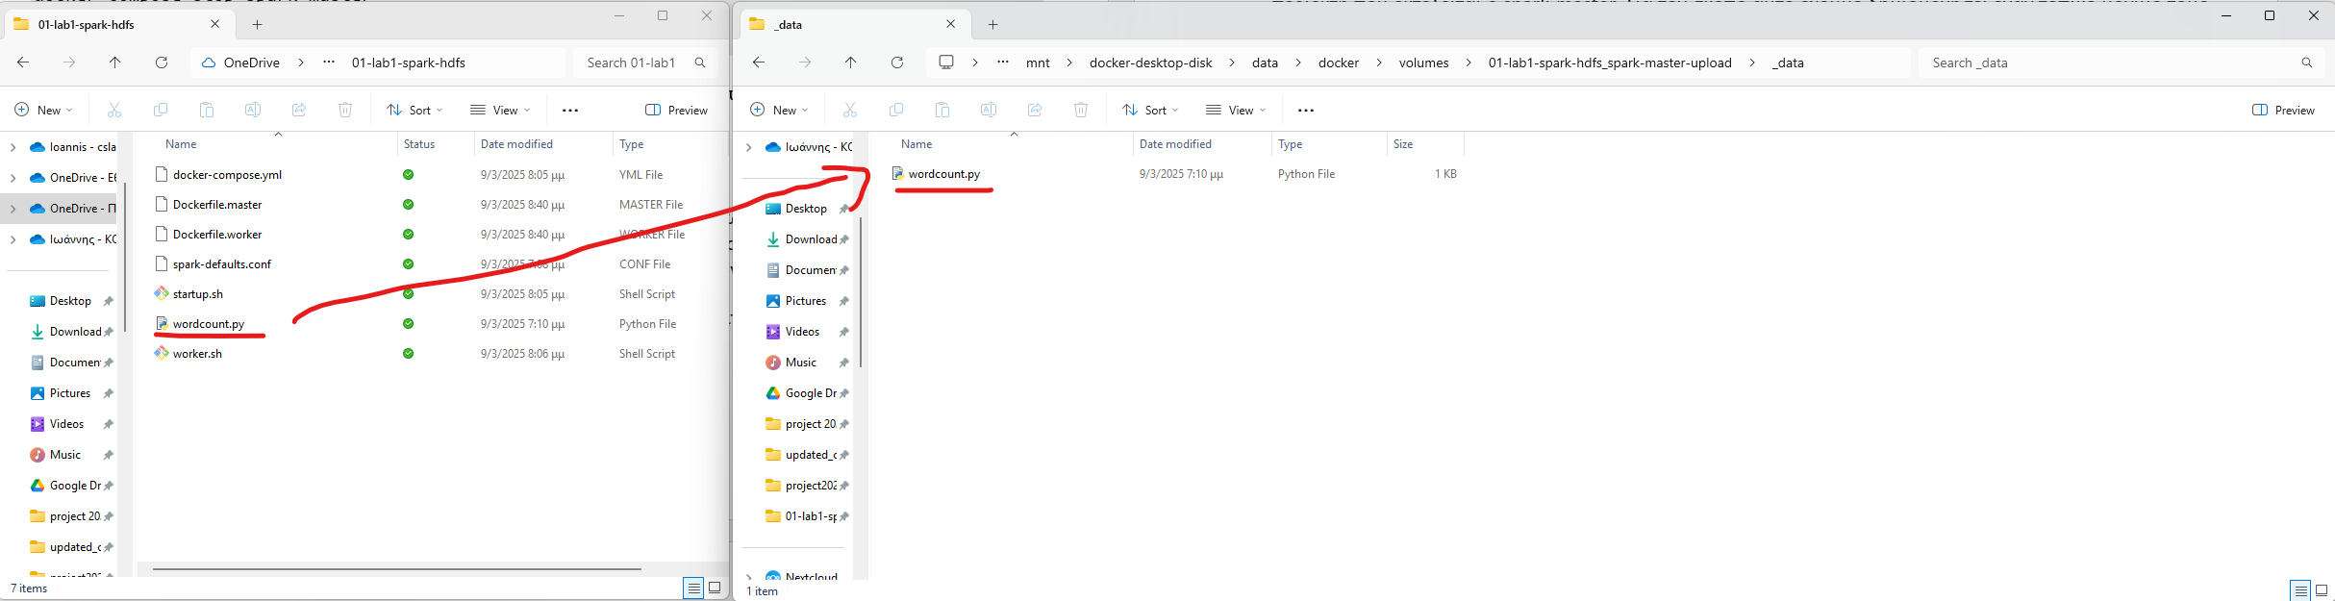
Πλέον, ο περιέκτης spark-master έχει στο τοπικό σύστημα αρχείων του το αρχείο wordcount.py στον κατάλογο /mnt/upload, όπως μπορείτε να δείτε εκτελώντας την παρακάτω εντολή:
docker exec spark-master ls /mnt/upload
Η παρακάτω εντολή τυπώνει τα περιεχόμενα του απομακρυσμένου αρχείου wordcount.py (που βρίσκεται στο σύστημα αρχείων του περιέκτη spark-master):
docker exec spark-master cat /mnt/upload/wordcount.py
Και θα δείτε το αρχείο wordcount.py να τυπώνεται. Το πρόγραμμα που χρησιμοποιούμε είναι πλέον το ίδιο κοινό πρόγραμμα του αποθετηρίου και μπορεί να τρέξει είτε τοπικά είτε σε συστοιχία, ανάλογα με το --base-path που θα του δώσουμε:
from __future__ import annotations
import argparse
import os
import sys
from pyspark.sql import SparkSession
# Keep the Python executable the same on the driver and on Spark workers.
# This avoids subtle version mismatches when the same script runs locally or on a cluster.
os.environ["PYSPARK_PYTHON"] = sys.executable
os.environ["PYSPARK_DRIVER_PYTHON"] = sys.executable
def build_path(base_path: str, relative_path: str) -> str:
return f"{base_path.rstrip('/')}/{relative_path.lstrip('/')}"
def write_local_text_output(output_path: str, lines: list[str]) -> None:
os.makedirs(output_path, exist_ok=True)
output_file = os.path.join(output_path, "part-00000")
with open(output_file, "w", encoding="utf-8") as file_handle:
for line in lines:
file_handle.write(f"{line}\n")
def parse_args() -> argparse.Namespace:
parser = argparse.ArgumentParser(
description="Count word frequencies from a text file with Spark.",
)
parser.add_argument(
"--base-path",
help="Base path that contains examples/ and where outputs should be written.",
)
parser.add_argument(
"--input",
help="Explicit input text path. Defaults to examples/text.txt locally or <base-path>/examples/text.txt remotely.",
)
parser.add_argument(
"--output",
help="Explicit output path. If omitted, local runs only print results and remote runs write under <base-path>.",
)
parser.add_argument(
"--master",
help="Optional Spark master. Local runs default to local[*] when no remote path is used.",
)
return parser.parse_args()
def main() -> None:
args = parse_args()
input_path = args.input or (
build_path(args.base_path, "examples/text.txt")
if args.base_path
else "examples/text.txt"
)
builder = SparkSession.builder.appName("wordcount example")
# Reuse the same script in two contexts:
# - local files -> start a local Spark session
# - remote URIs -> let spark-submit use the external cluster configuration
if args.master:
builder = builder.master(args.master)
if args.master.startswith("local"):
builder = builder.config("spark.submit.deployMode", "client")
elif "://" not in input_path:
builder = builder.master("local[*]").config("spark.submit.deployMode", "client")
spark = builder.getOrCreate()
sc = spark.sparkContext
sc.setLogLevel("ERROR")
output_path = args.output
if output_path is None and args.base_path:
output_path = build_path(args.base_path, f"wordcount_output_{sc.applicationId}")
wordcount = (
# textFile() gives an RDD where each element is one line from the input file.
sc.textFile(input_path)
# flatMap() is the classic "one input record -> many output records" step.
.flatMap(lambda line: line.split())
.map(lambda word: (word, 1))
# reduceByKey() is the standard RDD aggregation pattern for key-value data.
.reduceByKey(lambda left, right: left + right)
.sortBy(lambda item: (-item[1], item[0]))
)
# collect() is safe here because the lab output is intentionally small.
results = wordcount.collect()
for item in results:
print(item)
if output_path:
if "://" in output_path:
# coalesce(1) makes the lab output easier to inspect.
# For large real workloads, a single output partition would usually be a bottleneck.
wordcount.coalesce(1).saveAsTextFile(output_path)
else:
write_local_text_output(output_path, [str(item) for item in results])
print(f"Saved to: {output_path}")
spark.stop()
if __name__ == "__main__":
main()
Αν αλλάξετε το wordcount.py στο αποθετήριο, επαναλάβετε το docker cp ώστε να περάσει η νεότερη έκδοση μέσα στον περιέκτη.
Ο κώδικας αντιγράφεται στον spark-master, γιατί από εκεί εκτελείται το spark-submit. Αντίθετα, τα δεδομένα δεν μένουν στο τοπικό σύστημα αρχείων του spark-master, αλλά ανεβαίνουν στο HDFS ώστε να είναι διαθέσιμα σε όλη τη συστοιχία.
Ανέβασμα αρχείων δεδομένων: Το wordcount.py περιμένει από το --base-path έναν βασικό κατάλογο που περιέχει τον υποκατάλογο examples/ με τα αρχεία εισόδου. Αυτή τη στιγμή όμως, το σύστημα αρχείων HDFS είναι κενό, εκτός από τους δύο καταλόγους που δημιουργήσαμε σε προηγούμενο βήμα.
Θα χρειαστεί να ανεβάσουμε ένα αρχείο δεδομένων στο HDFS, ώστε να τρέξουμε το wordcount με είσοδο αυτό το αρχείο.
Το ανέβασμα θα γίνει σε δύο στάδια. Αρχικά θα τοποθετήσουμε ένα αρχείο από το τοπικό μας σύστημα αρχείων στο σύστημα αρχείων του περιέκτη namenode.
Κατόπιν θα εκτελέσουμε την εντολή hdfs dfs -put από τον περιέκτη namenode, με την οποία θα μεταφορτώσουμε το αρχείο από το τοπικό σύστημα αρχείων του περιέκτη, δηλαδή από τον κατάλογο /mnt/upload, στο σύστημα αρχείων του HDFS.
Για τον σκοπό αυτό χρησιμοποιούμε πάλι docker cp, αυτή τη φορά για να αντιγράψουμε το βασικό dataset στον namenode.
Από τερματικό WSL τρέξτε:
docker cp ~/bigdata-uth/examples/text.txt namenode:/mnt/upload/text.txt
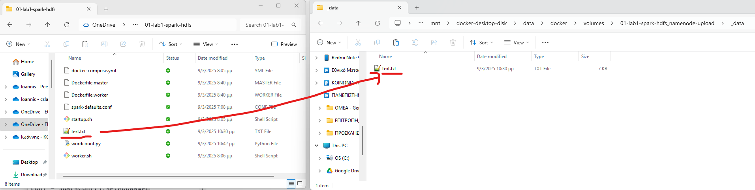
Πλέον, ο περιέκτης namenode έχει στο τοπικό σύστημα αρχείων του το αρχείο text.txt στον κατάλογο /mnt/upload, όπως μπορείτε να δείτε εκτελώντας την παρακάτω εντολή:
docker exec namenode ls -lah /mnt/upload
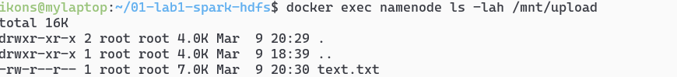
Πλέον, με τις παρακάτω εντολές ανεβάζουμε στο HDFS το αρχείο text.txt που βρίσκεται στο τοπικό σύστημα αρχείων του namenode στον κατάλογο /mnt/upload. Δημιουργούμε πρώτα τον κατάλογο /user/root/examples, γιατί εκεί θα ψάξει το πρόγραμμα όταν του δώσουμε --base-path hdfs://namenode:9000/user/root:
docker exec namenode hdfs dfs -mkdir -p /user/root/examples
docker exec namenode hdfs dfs -put -f /mnt/upload/text.txt /user/root/examples/text.txt
Τώρα έχουμε τοποθετήσει το αρχείο Python προς εκτέλεση στο τοπικό σύστημα αρχείων του spark-master και το αρχείο text.txt στο HDFS. Είμαστε έτοιμοι να εκτελέσουμε το Spark πρόγραμμα με την παρακάτω εντολή:
docker exec spark-master /opt/spark/bin/spark-submit /mnt/upload/wordcount.py \
--base-path hdfs://namenode:9000/user/root
Σε αυτό το παράδειγμα:
- το input διαβάζεται από το hdfs://namenode:9000/user/root/examples/text.txt
- το output γράφεται αυτόματα σε νέο κατάλογο της μορφής hdfs://namenode:9000/user/root/wordcount_output_<app-id>
- έτσι μπορείτε να ξανατρέχετε το παράδειγμα χωρίς να σβήνετε κάθε φορά το προηγούμενο output
Σε αυτό το σημείο η ακολουθία είναι η εξής:
- ο οδηγός εκτέλεσης (driver) ξεκινά μέσα από τον spark-master
- ο spark-master αναθέτει εργασία στους διαθέσιμους κόμβους worker
- οι κόμβοι worker διαβάζουν τα δεδομένα από το hdfs://namenode:9000
- τα αρχεία καταγραφής συμβάντων της εκτέλεσης γράφονται επίσης στο HDFS
- ο ξεχωριστός spark-history τα διαβάζει αργότερα από εκεί για να εμφανίσει το ιστορικό

Προαιρετικά: Τα ίδια βασικά αρχεία κώδικα στην τοπική συστοιχία
Αυτή η ενότητα δεν είναι μέρος του βασικού πρώτου περάσματος του μαθήματος. Η βασική μαθησιακή διαδρομή παραμένει:
- 03_local-spark-workbook
- 04_remote-spark-kubernetes
- 05_cluster-queries-rdd-df-sql
Το παρακάτω το χρησιμοποιούμε ως δεύτερο πέρασμα, μόνο για να δείξουμε ότι ο ίδιος βασικός κώδικας μπορεί να τρέξει και πάνω στην τοπική συστοιχία Spark + HDFS.
Η βασική ιδέα είναι:
- ο κώδικας μένει ο ίδιος
- τα δεδομένα μένουν τα ίδια
- αλλάζει μόνο ο στόχος εκτέλεσης και η βασική διαδρομή HDFS
Από τη ρίζα του αποθετηρίου ~/bigdata-uth, ανεβάστε ολόκληρο το βασικό code/ στον spark-master και τα examples/ στον namenode:
docker exec spark-master mkdir -p /mnt/upload/code
docker exec namenode mkdir -p /mnt/upload/examples
docker cp ./code/. spark-master:/mnt/upload/code/
docker cp ./examples/. namenode:/mnt/upload/examples/
docker exec namenode bash -c 'hdfs dfs -rm -r -f /user/root/examples || true; hdfs dfs -mkdir -p /user/root/examples; hdfs dfs -put -f /mnt/upload/examples/* /user/root/examples/'
Σε αυτή την τοπική στοίβα:
- το βασικό αρχείο κώδικα για το spark-submit βρίσκεται στο /mnt/upload/code/... του spark-master
- τα input datasets ζουν στο hdfs://namenode:9000/user/root/examples/...
- το --base-path είναι hdfs://namenode:9000/user/root
- δεν χρησιμοποιείς /user/$USER, όπως στην απομακρυσμένη ροή Kubernetes
Δοκίμασε πρώτα ένα μικρό σύνολο δοκιμών φορητότητας με 3 αρχεία:
docker exec spark-master /opt/spark/bin/spark-submit /mnt/upload/code/wordcount.py \
--base-path hdfs://namenode:9000/user/root
docker exec spark-master /opt/spark/bin/spark-submit /mnt/upload/code/DFQ1.py \
--base-path hdfs://namenode:9000/user/root
docker exec spark-master /opt/spark/bin/spark-submit /mnt/upload/code/SQLQ2.py \
--base-path hdfs://namenode:9000/user/root
Μετά την εκτέλεση, ελέγξτε τα outputs στο τοπικό HDFS:
docker exec namenode hdfs dfs -ls /user/root
Αν όλα έχουν πάει σωστά, αυτό σημαίνει ότι το αποθετήριο πετυχαίνει τον στόχο του:
- μία κοινή βάση κώδικα
- τοπική εκτέλεση χωρίς συστοιχία
- απομακρυσμένη εκτέλεση σε έτοιμη συστοιχία Kubernetes
- και προαιρετικά εκτέλεση και σε τοπική συστοιχία Spark + HDFS
Παρακολούθηση της εκτέλεσης της τρέχουσας εργασίας: Μπορείτε να δείτε την εργασία που έχετε στείλει για εκτέλεση στην σελίδα http://localhost:18080
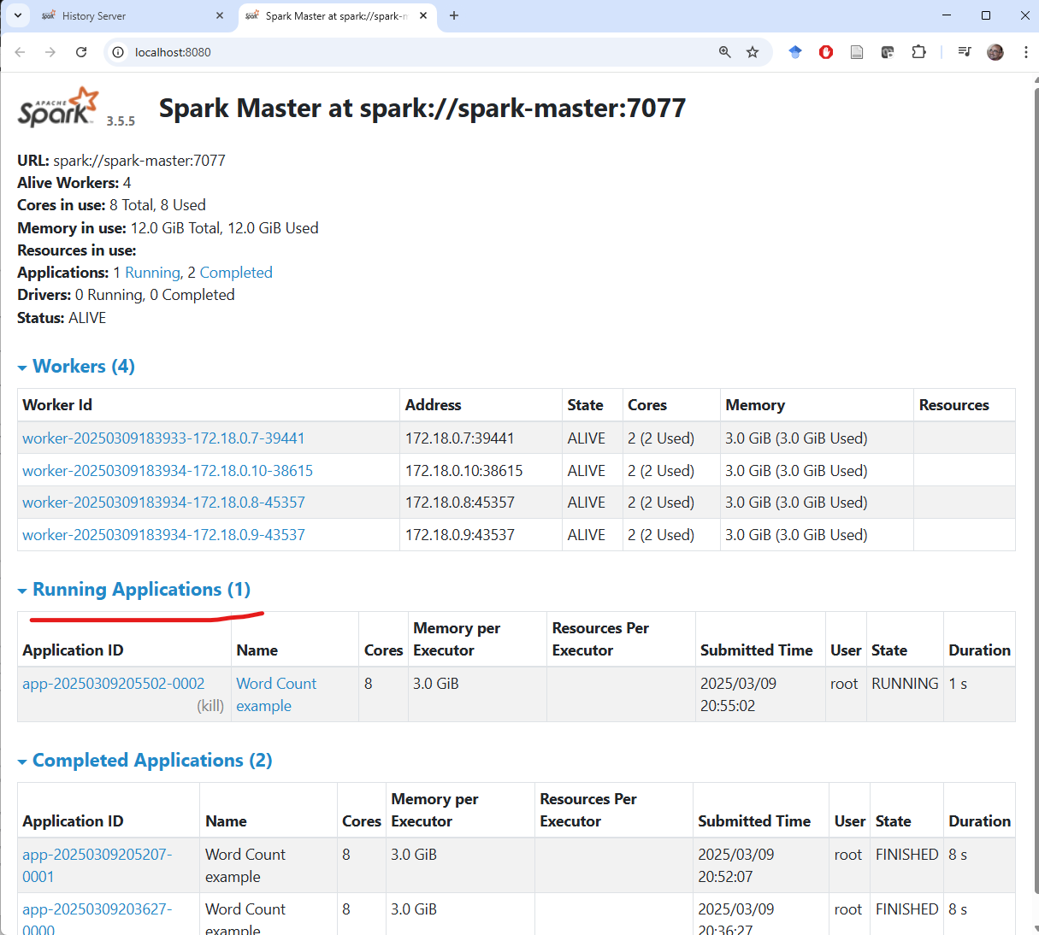
Διακομιστής ιστορικού: Το Apache Spark έχει μια χρήσιμη υπηρεσία που αποθηκεύει όλα τα αρχεία καταγραφής από όλους τους κόμβους, δηλαδή από τον master και τους worker, για όλες τις εργασίες που έχουν υποβληθεί. Σε αυτή την εκδοχή της στοίβας, ο διακομιστής ιστορικού τρέχει ως ξεχωριστός περιέκτης spark-history και είναι διαθέσιμος μέσω της σελίδας http://localhost:18081.
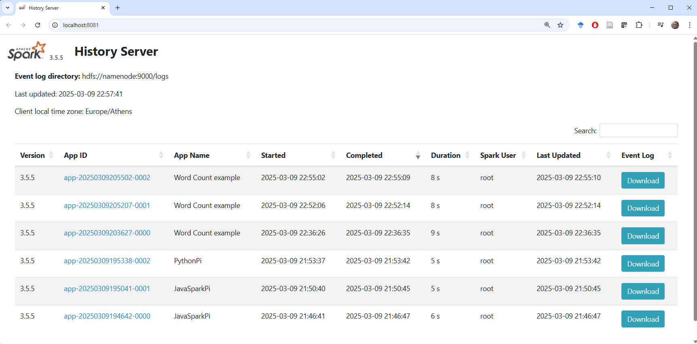
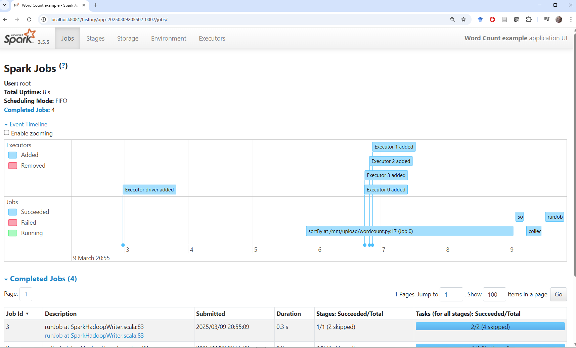
Χρήσιμες εντολές Linux
Εντολή | Σημασία
ls | εμφάνιση περιεχομένων καταλόγου
pwd | εμφάνιση του τρέχοντος καταλόγου
cd | αλλαγή τρέχοντος καταλόγου
cp | αντιγραφή αρχείου ή καταλόγου
mv | μετακίνηση ή μετονομασία
cat | εμφάνιση περιεχομένων αρχείου
echo | εμφάνιση κειμένου στην οθόνη
man <command> | οδηγίες χρήσης για την εντολή <command>
Χρήσιμες εντολές HDFS
Δημιουργία φακέλου στο HDFS
docker exec namenode hadoop fs -mkdir -p <path>
Διαγραφή φακέλου στο HDFS
docker exec namenode hdfs dfs -rm -r -f <path>
Ανέβασμα αρχείου με αντικατάσταση υπάρχοντος
docker exec namenode hdfs dfs -put -f <local-path> <hdfs-path>

Τερματισμός και καθαρισμός υποδομής
Τερματισμός υποδομής: Με την παρακάτω εντολή σταματάτε την υποδομή. Τα αρχεία που έχουν ανέβει στο HDFS ή έχουν αποθηκευτεί στους μόνιμους τόμους του namenode και του spark-master δεν διαγράφονται και παραμένουν διαθέσιμα. Όπως και για την docker compose up, θα χρειαστεί να βρίσκεστε στον κατάλογο που περιέχει το αρχείο compose.yml.
docker compose down
Καθαρισμός υποδομής: Αν θέλετε να επιστρέψετε σε καθαρή αρχική κατάσταση, εκτελέστε την παρακάτω εντολή:
docker compose down -v --remove-orphans
Με αυτή την εντολή:
- σταματούν και αφαιρούνται οι περιέκτες της άσκησης
- αφαιρείται το τοπικό δίκτυο της άσκησης
- διαγράφονται οι μόνιμοι τόμοι, άρα χάνονται τα δεδομένα του HDFS, τα μεταφορτωμένα αρχεία και τα αρχεία καταγραφής
Την επόμενη φορά που θα εκτελέσετε docker compose up --build -d, θα ξεκινήσετε από καθαρή κατάσταση και η αρχικοποίηση του HDFS θα γίνει ξανά αυτόματα.

